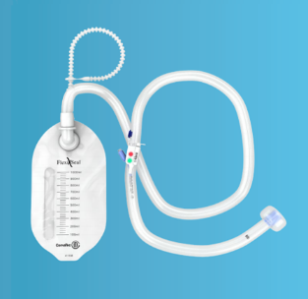

Information angående försenade leveranser Flexi-Seal Protect

På grund av betydligt mer efterfrågan under Covid-19 så vi tyvärr problem med försenade leveranser gällande

Artikelnummer | Produkt | Antal/avd.fp | Antal trp
421630 | Flexi-Seal Protect | 1 | 3

Den produkt som vi kan ersätta med är

Artikelnummer | Produkt | Antal/avd.fp | Antal trp
418000 | Flexi-Seal Signal | 1 | 3

Signalindikatorn på de båda produkterna skiljer sig åt enligt bilderna nedan

Flexi-Seal Protect Flexi-Seal Signal

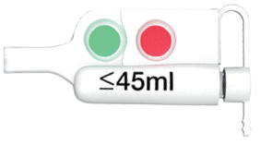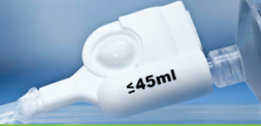

Vi ber om ursäkt för de problem detta kan ha orsakat Er.
Bif.är bruksanvisning.

Vår produktspecialist bistår med all hjälp gällande hantering:

Malin Karlsson: 070-966 40 80

Med vänlig hälsning

ConvaTec (Sweden) AB

